TRANSMETTRE LA FOI

Eveil à la Foi (de 3 à 8 ans)
La période de la petite enfance est le temps où l’enfant s’éveille à la vie. L’éveil à la foi en est une composante indissociable. Les propositions des animateurs sont variées et adaptées pour répondre aux questions des petits
CONTACT : Christelle Eyraud (06 07 80 72 11)

Catéchisme (de 8 à 11 ans)
Les enfants peuvent être eux-mêmes, faire un lien entre tout ce qu’ils vivent et parler de questions qu’ils n’ont pas l’occasion d’aborder ailleurs. Et ils entament ou poursuivent un parcours de foi, accompagnés par leurs animateurs et leurs parents.
CONTACT : Christelle Barescut (06 74 08 87 08)

Aumônerie (collèges/lycées)
Elle propose des rencontres fraternelles par tranche d’âge. Au cours de ces rencontres, on s’amuse et on fait grandir l’amitié. On prend le temps d’écouter ensemble la Parole de Dieu et d’essayer d’y répondre personnellement. Et bien sûr, on aborde les questions que chacun se pose et on bâtit ensemble des projets pour la communauté chrétienne et pour des personnes démunies.
Les préparations aux sacrements de première communion et de confirmation sont proposées aux enfants baptisés.
Trois fraternités répartissent les jeunes :
- Carlo Acutis (6ème/5ème)
- Don Bosco (4ème/3ème)
- Lycéens
CONTACT : Peggy Guici (06 74 32 66 10)

S’INFORMER

Sur notre Site Internet
https://www.paroisse-plessis-bouchard.fr/qui-sommes-nous/
Vous trouverez des contacts, les horaires de messes, les archives des bulletins paroissiaux, des ressources, des albums de photos, et un blog hebdomadaire.

Avec « Le Lien »
C’est notre bulletin paroissial hebdomadaire. Une feuille en 4 volets comportant un Edito du curé, une page Tous azimuts ouverte sur l’Eglise et la société, une page Vivre en communauté et une page Agenda/annonces.
« Le Lien » est distribué dans les deux églises et diffusé sur le site Internet. Il peut aussi être reçu par la messagerie sur demande à l’adresse plessis-bouchard@catholique95.fr

Avec la page Facebook
https://www.facebook.com/paroissecatholiqueplessisbouchard
Avec la vidéo de la retransmission de la messe dominicale chaque semaine, le lien avec Le Lien, des photos et des annonces

Avec les applis Instagram et Tik Tok


Instagram @paroisse_lpb95
TikTok @paroisse_lpb95
Ces applications sont formatées pour le public des jeunes et ados, et la mise à jour des textes, photos et vidéos est l’affaire d’une équipe de jeunes.

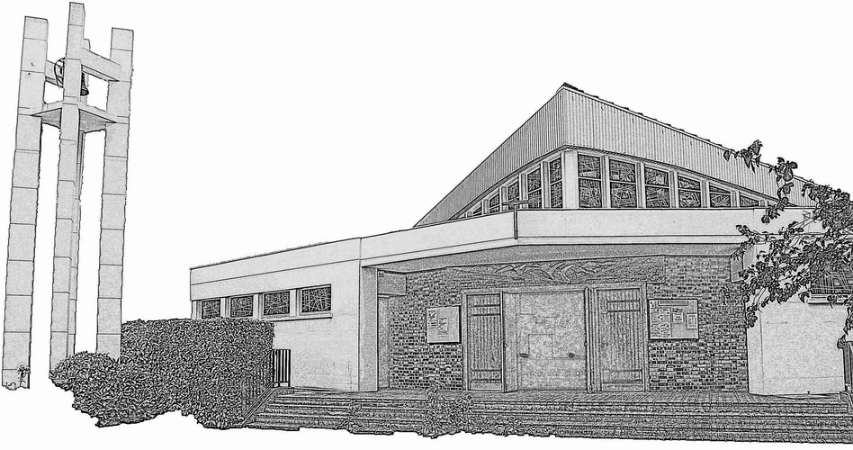
PAROISSE CATHOLIQUE SAINT-FRANCOIS-DE-SALES

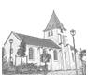
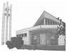
4-8, rue René Hantelle - LE PLESSIS-BOUCHARD

Notre paroisse catholique est située dans le diocèse de Pontoise, dans le doyenné d’Ermont-Eaubonne. Elle s’étend sur le territoire de la commune du Plessis-Bouchard ainsi que sur la partie de la commune de Franconville située entre la chaussée Jules César et la voie ferrée.
Elle comprend deux églises : Saint-François-de-Sales et Saint-Nicolas.

Curé : Père Augustin DAWILI MANDAOLO
Equipe d’Animation Pastorale :
Laurence Dubois de Liège
Marie-Hélène Rocher
Dominique Rosier
Pascale Chadru
Hilaire Noubissi

Permanence d’accueil :
au secrétariat (porte sur côté gauche de l’église) mercredi et vendredi de 9h00 à 12h00
et un samedi sur deux à la salle du Bon Pasteur (derrière l’église au fond) de 10h00 à 12h00

CONTACTS
Tél 01 34 15 36 81 -
plessis-bouchard@catholique95.fr
https://paroisse-plessis-bouchard.fr/
Paroisse catholique du Plessis-Bouchard - @paroisse_lpb95
Père Augustin - Tél. 06 52 23 27 87 – augumandaolo@gmail.com

Edition de 01 2026
PRIER ET CELEBRER

HORAIRES DES MESSES
Messe dominicale : à l’église St-François-de-Sales, samedi à 18h00 et dimanche à 10h30
Messes en semaine :
- à l’église St-Nicolas:mardi à 19h, précédée par chapelet à 18h30 et vendredi à 9h00
-à l’église St-François : jeudi à 19h, précédée par l’adoration à 18h00 ; mercredi et samedi à 9h00 ( suivi du chapelet)*
*sauf l’hiver dès le 1/11 :salle du Bon Pasteur

BAPTEME DES ENFANTS
Le baptême est une étape importante dans la vie d’un chrétien. Il marque son entrée au sein de l’Église, en tant qu’enfant de Dieu, ainsi que son engagement à suivre une éducation religieuse. Un jour aussi déterminant demande aux parents de suivre une préparation religieuse avec d’autres parents
CONTACT : Catherine Lebreton (06 09 26 28 63)

BAPTEME DES JEUNES ET ADULTES
CATECHUMENAT
L’Église part du principe que l’on peut être baptisé à n’importe quel âge. Si on souhaite se convertir à l’âge adulte, il suffit de le demander au curé ou à l’équipe de catéchuménat. Le catéchuménat est un service proposé par l’Église aux personnes qui désirent devenir chrétiennes, en se préparant aux sacrements de l’initiation (baptême, confirmation, eucharistie). Cet accompagnement dure 2 ans en général
CONTACT : Dolorès Freitas (06 60 04 96 36)

MARIAGE
Le mariage est l’union d’un homme et d’une femme librement consentie, qui s’engagent dans un amour conjugal fidèle, que rien durant cette vie ne pourra détruire, disponibles pour accueillir de nouveaux enfants.
Une telle aventure mérite de s’y préparer. La préparation au mariage vise à nourrir le dialogue entre fiancés pour que chacun d’eux puisse en toute clarté prononcer un OUI libre et déterminé le jour du mariage et chacun des jours suivants…
CONTACT : Père Augustin (06 52 23 27 87)

RECONCILIATION
Recevoir le pardon en confession individuelle, c’est dire Oui à Dieu qui nous ouvre un nouvel avenir, celui d’une vie restaurée dans son amour. Des célébrations communautaires du pardon sont proposées durant les temps de l’Avent du Carême. Mais il est possible de se confesser auprès du curé sur rendez-vous.
CONTACT : Père Augustin (06 52 23 27 87)

SACREMENT DES MALADES
SERVICE EVANGELIQUE DES MALADES
Les personnes seules, âgées ou handicapées, sont heureuses lorsqu’elles reçoivent des visites. Le but du Service Évangélique des Malades est de rencontrer les paroissiens concernés et de parler avec eux des sujets du moment et aussi de l’Évangile. A ceux qui le souhaitent il porte la communion à domicile.
Destiné à soutenir tous ceux qui sont malades et diminués, le sacrement des malades peut être demandé et célébré à domicile, en établissement médical ou durant certaines messes.
CONTACT : Yanick Gaillard (06 33 11 28 19)

CELEBRER LES FUNERAILLES
La communauté paroissiale a le souci de se faire proche des familles touchées par un deuil. Suite à un décès, la famille doit prendre contact en premier lieu avec une entreprise de pompes funèbres qui se mettra en contact avec la paroisse pour fixer l’heure et le jour des obsèques.
Les familles sont par la suite contactées par le curé ou l’EAFD (Equipe d’Accompagnement des Familles en Deuil), selon sa délégation, afin de préparer la célébration. Celle ci accueille et accompagne les familles et participe à l’animation des cérémonies, en général célébrées par le curé.
Suite aux obsèques, les intentions de messe pour tous les défunts sont à demander au moins une semaine à l’avance
CONTACT : Marie Odile Gaillard (06 80 01 63 06)

ACCUEILLIR LES PLUS FAIBLES

ACCUEIL OZANAM
Chaque samedi, entre 10h00 et 12h00, dans toutes les salles du Bon Pasteur, des personnes démunies ou isolées, invitées par connaissance personnelle ou recommandées par les paroissiens, sont reçues autour d’une collation et d’ateliers de création.
CONTACT : Marina Luz ( 06 35 57 19 79)
FOI ET LUMIERE
Ce mouvement international réunit des personnes portant un handicap et leurs accompagnants, membres de leurs familles et amis. Une fois par mois, ceux des environs se rencontrent dans notre paroisse pour partager la messe, un repas et une après midi d’animations.
CONTACT : Marie-Hélène Rocher (06 06 99 56 51)

